Протокол
заседания жюри VIII Всероссийского фестиваля-конкурса
народной музыки «Играй, рожок!»

11 ноября 2022 года г. Обнинск

ЖЮРИ ФЕСТИВАЛЯ-КОНКУРСА:

Председатель жюри -
Цеп Анатолий Иванович – заведующий отделом музыкального искусства Государственного Российского Дома народного творчества имени В.Д. Поленова, председатель творческой комиссии «Народные инструменты» Московского музыкального общества, заслуженный работник культуры России, лауреат Премии Правительства Российской Федерации в области культуры, обладатель знака отличия Министерства культуры РФ «Почётный наставник» г. Москва

Состав жюри -
Старостин Сергей Николаевич - заведующий сектором актуализации не материального культурного наследия Центра русского фольклора ГРДНТ им. В.Д. ПОЛЕНОВА, председатель правления общероссийский общественной организации "Российский фольклорный союз", музыкант, этнограф, автор и ведущий теле и радио программ о народной культуре. г. Москва

Резников Леонид Дмитриевич - заслуженный работник культуры РФ, заслуженный работник культуры Калужской области, лауреат Национальной премии "Душа России, лауреат Премии Правительства РФ "Душа России", Медаль "За особые заслуги перед Калужской областью" III степени г. Обнинск

Членами жюри были прослушаны конкурсные программы 24-х инструментальных ансамблей из Белгородской, Вологодской, Воронежской, Калужской, Липецкой, Московской, Псковской, Ленинградской, Самарской областей; Краснодарского края; республик Марий Эл и Карелия. По итогам конкурса и обсуждения было решено присудить:

НОМИНАЦИЯ «НАРОДНО-АКАДЕМИЧЕСКОЕ ИСПОЛНИТЕЛЬСТВО» КАТЕГОРИЯ:
детские ансамбли

Диплом 2 степени

- Образцовый коллектив ансамбль русских народных инструментов «Саратовские гармошки»
Руководитель - заслуженный работник культуры РФ Евгений Троценко
МУК «Колюпановский сельский культурно-досуговый центр», г. Калуга

- Ансамбль русских народных инструментов «Тилим Бом»
Руководитель - Наталья Куликова
МБУ ДО «Малоярославецкая детская школа искусств», г. Малоярославец

Диплом 1 степени

- Образцовый ансамбль русских народных инструментов «Росы»
Руководитель - Анатолий Ермошенков
МБУК «Можайский культурно-досуговый центр», г. Можайск, Московская область

Диплом Лауреат 3 степени
- Ансамбль гармонистов
Руководитель - заслуженный работник культуры РФ Александр Жуков
Концертмейстер - Ирина Родина
МБОУДО «Кондровская детская школа искусств»,г. Кондрово, Дзержинский район
Калужская область.

- Народный коллектив ансамбль народной музыки «Играй, рожок!» (младший состав)
Руководитель - Сергей Никитин
МБУ «Городской Дворец Культуры»», г. Обнинск, Калужская область

- Образцовый детский коллектив художественного творчества
Республики Карелия ансамбль национальной музыки «Pikkurilli»
Руководитель - Заслуженный работник культуры Республики Карелия Анна Ковалева
МОУДО «Детская школа искусств», г. Кондопога, Республика Карелия

Диплом Лауреат 2 степени

- Инструментальная группа ансамбля народной музыки «Околица»
Руководители - заслуженные работники культуры РФ Леонид Резников, Татьяна Резникова
МБУ «Городской Дворец Культуры» г. Обнинск, Калужская область

- Ансамбль народных инструментов «Ковчег»
Руководитель - Андрей Габов
МКУ ДО «Кудиновская детская музыкальная школа»
Малоярославецкий район, Калужская область

- Образцовый художественный коллектив ансамбль народной музыки «Звоны былинные»
Руководитель - Анастасия Косян
МБУК города Сочи «Лазаревский районный центр Национальных культур им. К.С. Мазлумяна», Краснодарский край

Диплом Лауреат 1 степени

- Народный самодеятельный коллектив ансамбль народных инструментов «Русский сувенир» (младший состав)
Руководитель - Галина Старченко
МУК «Городской Дворец культуры», г. Вологда

- Народный самодеятельный коллектив ансамбль народных инструментов «Русский сувенир» (старший состав)
Руководитель - Галина Старченко
МУК «Городской Дворец культуры» г. Вологда

- Ансамбль русских народных инструментов «Дружные ребята»
Руководители - Марина Малая, Ольга Путилина
МБУДО «Детская школа искусств» г. Усмань, Липецкая область

НОМИНАЦИЯ «НАРОДНО-АКАДЕМИЧЕСКОЕ ИСПОЛНИТЕЛЬСТВО» КАТЕГОРИЯ:
взрослые любительские ансамбли

Диплом Лауреат 3 степени
- Народный коллектив ансамбль русских народный инструментов «Донские россыпи»
Руководитель - Александр Лисицкий
МКУК Павловского МР «ЦКС» ДК «Современник»,
г. Павловск, Воронежская область

Диплом Лауреат 2 степени

- Народный коллектив ансамбль народной музыки «Играй, Рожок!» (старший состав)
Руководители - Сергей Никитин
МБУ «Городской Дворец Культуры», г. Обнинск, Калужская область

- Нapoдный кoллектив aнcaмбль нapoдных инструментов
«Данковские узоры»
Руководитель - зaслyженный рабoтник культуры Липецкoй облaсти Олег Евдокимов
МАУК «МСКО»,г. Данков, Липeцкая oблaсть

Диплом Лауреат 1 степени
- Народный самодеятельный коллектив ансамбль народных инструментов «РАЗДОЛЬЕ»
Руководитель - лауреат премии правительства РФ «Душа России» Евгений Гуторов «Разуменский ЦКР им. И.Д. Елисеева», Белгородская область

- Ансамбль «Гудьба»
Руководители - Анастасия Бодрова, Олег Обатуров
МБУ ДО «ДШИ им. А.С. Голубкиной»
г/о Зарайск, Московская область

НОМИНАЦИЯ «ФОЛЬКЛОРНО-ЭТНОГРАФИЧЕСКОЕ ИСПОЛНИТЕЛЬСТВО»

Диплом Лауреат 3 степени

- Ансамбль традиционной инструментальной музыки России «На Огородной слободе»
Руководители - Павел Крюков, Юлия Рыжинская, Алина Мухаматшина
ГБОУ ДО ДТДИМ «На Стопани», г. Москва (КАТЕГОРИЯ Б )

Диплом Лауреат 2 степени

- Фольклорный ансамбль «Горница»
Руководители - Михаил Зинин, Татьяна Ананченок
ГБУ ДО ДДТ «Современник» г. Санкт-Петербург ( КАТЕГОРИЯ Б)

- Народный самодеятельный коллектив ансамбль саратовских гармоник «Озорные переборы»
Руководитель - Илья Подосинников
МБУК «Лазаревский РЦНК им. К.С. Мазлумяна», г. Сочи (КАТЕГОРИЯ А)

- Артём Нестеров
МБУ ДО «ЦЭВДМ»
г. Самара (КАТЕГОРИЯ В)

- Заслуженный коллектив народного творчества РФ, лауреата Государственной молодёжной премии имени Олыка Ипая, народный ансамбль песни и танца «Эрвел марий» имени Тамары Дмитриевой
Руководитель - Борис Дмитриев
ГБУК РМЭ «РНМЦ НТ и КДД» г. Йошкар-Ола, Республика Марий Эл ( КАТЕГОРИЯ В)

Диплом Лауреат 1 степени

- Образцовый фольклорно-этнографический ансамбль «Традиция»
Руководители - Артём Нестеров, Анастасия Нестерова
МБУ ДО ЦЭВДМ,г. Самара ( КАТЕГОРИЯ Б)

Диплом ГРАН-ПРИ

- Заслуженный коллектив народного творчества России, ансамбль «Сказ» им.Виталия Румянцева
Руководитель - Константин Абабков
МБУК «Городской культурный центр», г. Псков

Специальный диплом
«За яркость и артистизм»
Арина Пиминова
- Народный самодеятельный коллектив ансамбль народных инструментов «Русский сувенир» (руководитель - Галина Старченко)
МУК «Городской Дворец культуры»,г. Вологда

«За вклад в сохранение и популяризацию традиционной народной культуры»
- Артём Нестеров
Образцовый фольклорно-этнографический ансамбль «Традиция»
МБУ ДО ЦЭВДМ, г. Самара

Специальный приз первого наукограда России
Народный самодеятельный коллектив ансамбль народных инструментов «Русский сувенир».
Руководитель - Галина Старченко, МУК «Городской Дворец культуры»
г. Вологда
Цеп Анатолий Иванович 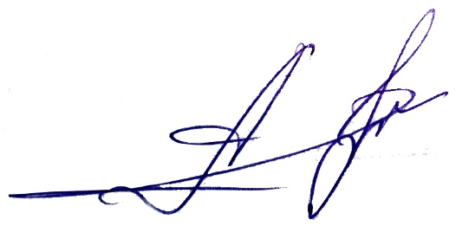

Старостин Сергей Николаевич 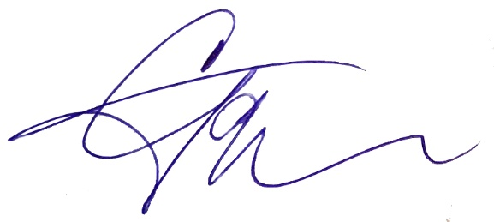

Резников Леонид Дмитриевич 